|  |  |  |  |
| --- | --- | --- | --- |
| 2017-2018年度五四评优申报材料清单 | | | |
| 五四红旗团支部/优秀团支部 | | | |
|  | 所需材料 | | 备注 |
| 必备条件 | 1.申报表、申报书、《基层团支部工作记录册》  2.申报书内容包括： 1）带甲乙双方签字或盖章的共青文明岗协议复印件、共青文明岗照片 2）所需学期的团支部成绩单（写出绩点计算公式，算出优秀率）  3）团支部注册志愿者名单或注册比例达100%的证明  4）团支部工时认证表（罗列支部成员的工时数并计算出志愿服务平均时数）  5）团支部干部考核情况，干培人次证明（需罗列干部培训名单及培训项目）  6）大二大三需提供班级测评证书（标兵班集体/优秀班集体/合格班集体） 7）团支部英语成绩证明文件（大一写出英语绩点2.5以上人数率，大二大三标注英语四级通过率，雅思托福成绩可进行对应折算认定）  8)各类奖状复印件 | | 1.无需提供青创活动相关材料； 2017年获省市级及以上活力团支部（含团建项目立项）无需提供证明 2. 2017级及成立满一学期但未满一学年的二、三年级团支部需提供2017-2018学年第一学期成绩单，其他支部需提供2016-2017学年团支部成绩单 3.优秀率：（绩点3.0以上人数/团支部总人数）×100% 4. 团支部成绩单由学院教学办出具并加盖教学办公章，由院团委审核并在成绩单上注明平均学分绩点、优秀率、英语通过率，由团委书记签字并加盖院团委公章 5. 四级考试通过率计算公式：（已通过四级考试人数/已报名参加过四级考试人数）×100%  （雅思、托福成绩可进行相应折算认定：四级/雅思5.0/托福50）  7.团队奖项至多计4人次，需开出证明；此外，寝室设计大赛算文体获奖，军训优秀学员、奖学金等不算 |
| 附加条件 | 相关新闻截图（带链接）、先进事迹证明材料 | | 1. ②两项不需要提供证明 |
| 先进个人 | | | |
|  | 所需材料 | | 备注 |
| 必备材料 | 1.该项先进个人申报表 2.个人成绩单 3.英语四级证书或教务处截图 4.申报“优秀团干”需提供任职证明 | | 个人成绩单需由院教学办出具并圈出单科最低绩点，算出平均绩点并加盖教学办公章；若为教务处截图，务必截图完整（见模板），圈出单科最低绩点并计算平均绩点后，还需辅导员或院团委书记签字并加盖院团委公章 |
|
| 五四青年奖章 | 三项及以上先进个人所需材料 | |  |
| 道德模范 | 所满足条件的相应证明材料 | | 条件满足其一即可 |
| 勤奋好学 | 1.平均学分绩点排名班级第一证明 2.英语四六级证书（或教务处截图）/大学生英语竞赛获奖证书 | | 所有要求均需满足，大二需要四级通过证明，大三需要六级通过证明。（雅思、托福成绩可进行相应折算认定:四级/雅思5.0/托福50；六级/雅思6.0/托福78） |
|
| 创新创业  （1、2、3满足其一创新类 4创业类） | 1.证书复印件 2.发表论文的杂志复印件或论文受理证明（同教务处论文保研要求） 3.发明专利证书或受理证明 4.营业执照和纳税证明 | | 大一大二不可依据论文或专利受理证明进行申报，其中1、2、3、4提供一项证明材料即可 |
| 文化体育 | 1.获奖证书复印件 2.团体奖主力队员证明（由组委会认证） | | 1.需按顺序列出所有主力队员，写出主力队员人数，若人数超出细则要求，则按先后默认排序  2.条件满足其一即可 |
| 志愿服务 | 志愿服务竞赛 | 1.获奖证书复印件 2.团体项目主要成员证明（由组委会认证） | 需按顺序列出所有主要成员，写出人数，若人数超出细则要求，则按先后默认排序 |
| 志愿服务时数（2017年3月起） | 志愿者证复印件 （算出获得工时总数或标出校级活动次数） | 1.校级工时认证加盖“武汉理工大学志愿服务总队”章，所有工时都需加盖青协章方可进行认定  2.条件满足其一即可 |
| 校级活动次数（2017年3月起） |
| 社会工作 | 1.证书复印件、在职证明 2.“校标兵班集体”证书和证明及班长团支书任职满一年证明（辅导员签字盖章） 3.优秀基层团委、学生会、五星级及以上社团主要负责人证明 4.参与组织校级及以上大型活动证明 | | 1.提供任意一项证明材料即可，其中， 2017年获省市级及以上活力团支部（含团建项目立项）或本次评选获得“五四红旗团支部”的班长、团支书，2017年“最美团支书”获得者无需提供相关证明，申报时注明申报条件序号 2.主要负责人认定需按顺序列出名字，若人数超出细则要求，则按先后默认排序  3.条件满足其一即可 |
| 附： 1.各项证明材料均需加盖院团委公章方能生效； 2.各学院团委对申报的各项材料按有关条件进行审核，填写好各类汇总表，所有文件电子档分好类后打包，邮件统一命名为《XX学院2017-2018年度五四评优申报材料》于4月2日前发送至校团委组织部邮箱：whutzzb@163.com,纸质档交至东院学生事务中心三楼团委窗口。 | | | |

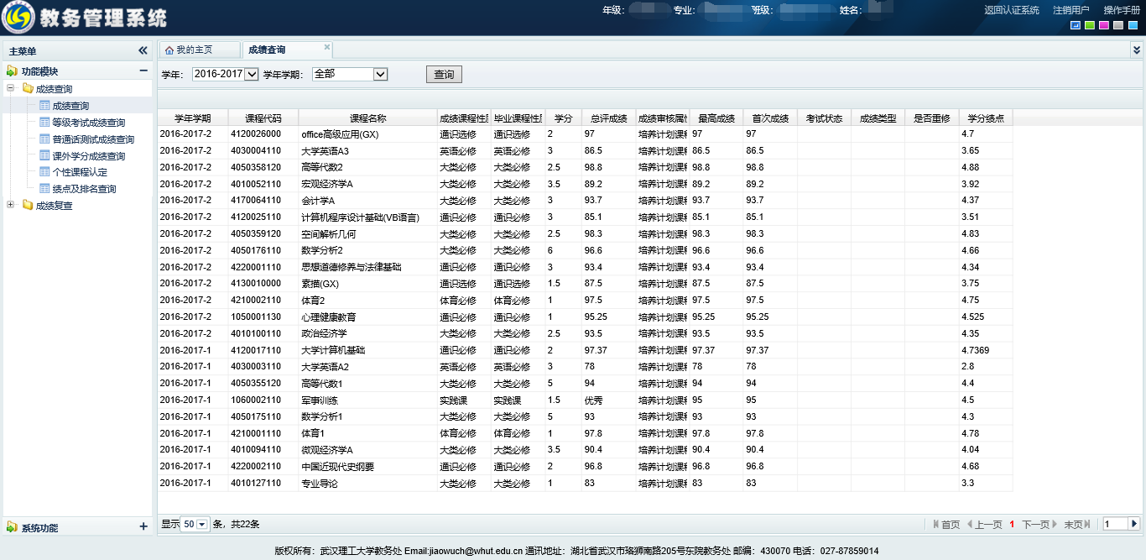

**单科最低绩点：2.8**

**2016-2017学年平均学分绩点=∑（各科学分绩点*各科目学分）/ ∑ 各科目学分**

**（4.7*2+3.65*3+4.88*2.5+3.92*3.5+4.37*3+3.51*3+4.83*2.5+4.66*6+4.34*3+3.75*1.5+4.75*1+4.525*1+4.35*2.5+4.7369*2+2.8*3+4.4*5+4.5*1.5+4.3*5+4.78*1+4.04*3.5+4.68*2+3.3*1）/(2+3+2.5+3.5+3+3+2.5+6+3+1.5+1+1+2.5+2+3+5+1.5+5+1+3.5+2+1)=平均学分绩点X**

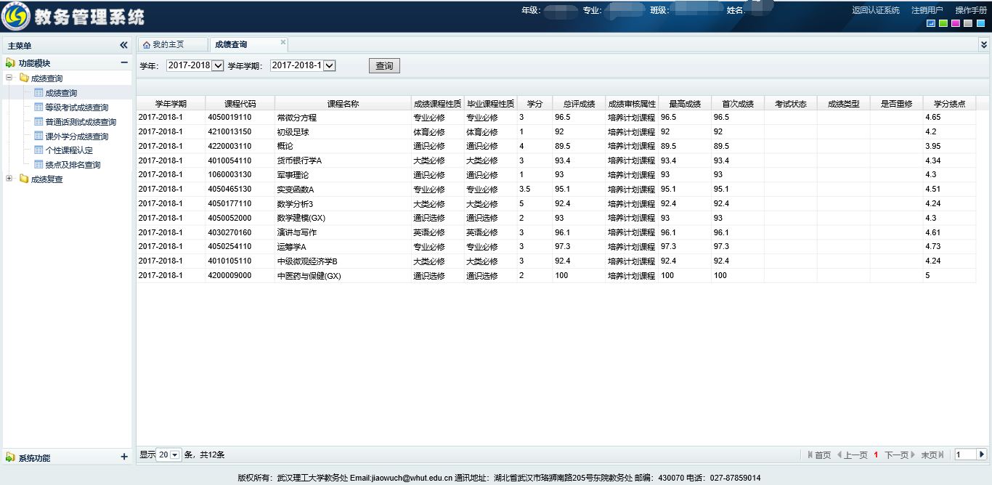

**2017-2018学年第一学期无不及格课程**